Напоминаем, что для родителей (иных законных представителей), не исполняющих свои обязанности по отношению к своим несовершеннолетним детям, предусмотрена административная и уголовная ответственность.
Так, в соответствии со ст. 5.35 КоАП РФ неисполнение или ненадлежащее исполнение родителями или иными законными представителями несовершеннолетних обязанностей по содержанию, воспитанию, обучению, защите прав и интересов несовершеннолетних влечет предупреждение или наложение административного штрафа в размере от 100 до 500 рублей.
Повторное совершение указанного правонарушения влечет наложение административного штрафа в размере от 4 тысяч до 5 тысяч рублей или административный арест на срок до 5 суток.
Кроме того, родители, иные законные представители детей при наличии оснований могут быть привлечены к уголовной ответственности по ст. 109 Уголовного кодекса РФ (причинение смерти по неосторожности), которая предусматривает наказание до 2 лет лишения свободы, ст. 125 УК РФ (оставление в опасности), предусматривающей наказание до 1 года лишения свободы, либо по ст. 118 УК РФ (причинение тяжкого вреда здоровью по неосторожности), максимальный размер наказания по которой - арест на срок до шести месяцев.

Изображение от freepic.diller на Freepik

ПРОКУРАТУРА ГРЯЗОВЕЦКОГО РАЙОНА

ПАМЯТКА

«БЕЗОПАСНЫЕ ОКНА»

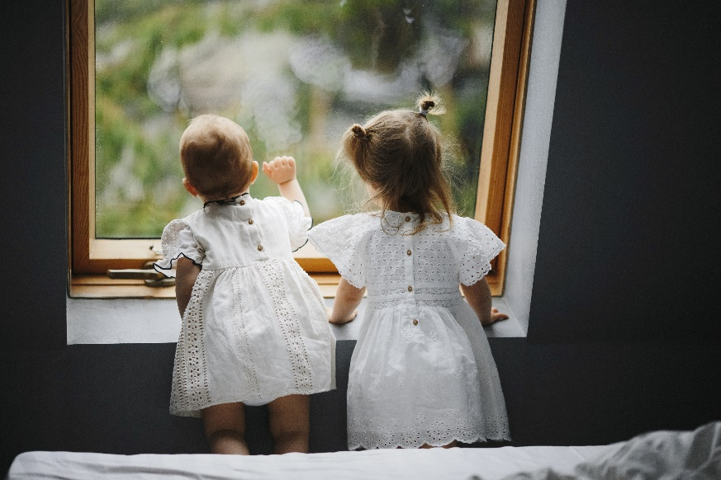

г. Грязовец, 2023 год

Наступает теплое время года, и многие родители забывают о том, что открытое окно может быть смертельно опасно для ребенка. Ежегодно фиксируются случаи смертей и травмирования детей в результате падения из окон.
Как защитить детей от падения из окна?
Основные правила, соблюдение которых поможет сохранить жизнь и здоровье детей:
- ребенок не может находиться без присмотра в помещении, где открыто настежь окно или есть хоть малейшая вероятность, что ребенок может его самостоятельно открыть;
- отодвиньте от окон все виды мебели, чтобы ребенок не мог залезть на подоконник;
- НИКОГДА не рассчитывайте на москитные сетки! Они не предназначены для защиты от падений! Напротив - москитная сетка способствует трагедии, ибо ребенок чувствует себя за ней в безопасности и опирается как на окно, так и на нее. Очень часто дети выпадают вместе с этими сетками;
- фурнитура окон и сами рамы должны быть исправны, чтобы предупредить их самопроизвольное или слишком легкое открывание ребенком;
- если оставляете ребенка одного даже на непродолжительное время в помещении, а закрывать окно полностью не хотите, то в случае со стандартными деревянными рамами закройте окно на шпингалеты и снизу, и сверху (не пренебрегайте верхним шпингалетом, так как нижний довольно легко открыть) и откройте форточку;
- в случае с металлопластиковым окном, поставьте раму в режим «фронтальное проветривание», так как из этого режима маленький ребенок самостоятельно вряд ли сможет открыть окно;
- нельзя надеяться на режим «микропроветривание» на металлопластиковых окнах – из этого режима окно легко открыть, даже случайно дернув за ручку;
- не пренебрегайте средствами детской защиты на окнах: металлопластиковые окна в доме, где есть ребенок, просто необходимо оборудовать специальными устройствами, блокирующими открывание окна, либо решетками;
- воспитывайте ребенка правильно: не ставьте его на подоконник, не поощряйте самостоятельного лазания туда, строго предупреждайте даже попытки таких «игр»;
- объясняйте ребенку опасность открытого окна из-за возможного падения.
ПОМНИТЕ!
Только бдительное отношение к своим собственным детям со стороны вас, РОДИТЕЛЕЙ, поможет избежать беды!
Проверьте прямо сейчас, где находятся ваши дети!

